MATEMATIKA – ponedeljek 23. 3.
PRED PRIČETKOM UČENJA BOMO MALO PREZRAČILI IN TELOVADILI Z ŽOGO.
1. MEČEMO ŽOGO NAVZGOR IN JO TIHO UJAMEMO.  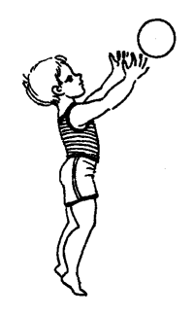 | 6. ŽOGO DRŽIMO OD SPODAJ IN Z NJO KROŽIMO OKROG ENE IN DRUGE NOGE.  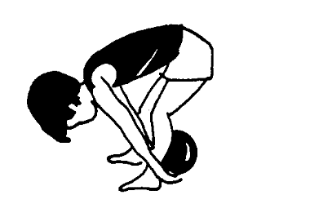
2. SPUSTIMO ŽOGO NA TLA IN JO TAKOJ PO ODBOJU UJAMEMO.  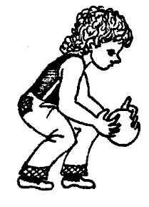 | 7. DELAMO POČEPE, ŽOGO DRŽIMO NAD GLAVO.  
3. VODIMO ŽOGO NA MESTU IN NATO ŠE V HOJI Z ENO IN DRUGO ROKO.  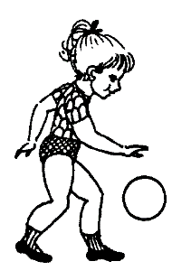 | 8. POKLEKNEMO IN DRŽIMO ŽOGO Z OBEMA ROKAMA NAD GLAVO. NAREDIMO GLOBOK PREDKLON, SE NATO VZRAVNAMO IN VAJO ŠE NEKAJKRAT PONOVIMO.  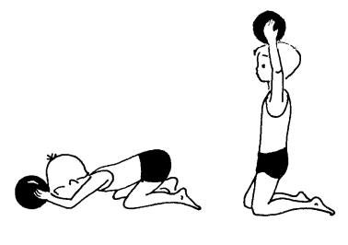
4. HODIMO PO ŠTIRIH IN POTISKAMO ŽOGO Z GLAVO NAPREJ.  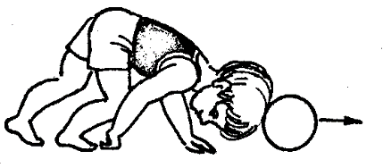 | 9. SEDIMO Z IZTEGNJENIMA NOGAMA. NA NOGI POLOŽIMO ŽOGO. NOGI DVIGNEMO, ŽOGA SE NAM ZAKOTALI V NAROČJE.  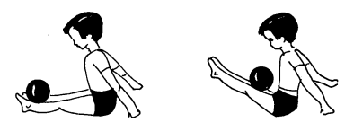
5. SEDIMO NA TLEH, ŽOGO PRIMEMO Z NOGAMA IN JO DVIGUJEMO V ZRAK.  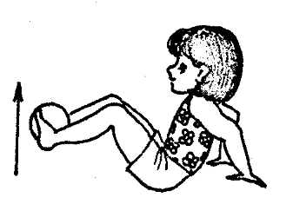 | 10. ZADNJO VAJO SI IZMISLIMO SAMI!

DANES BOMO RAČUNALI IN SE IGRALI Z BARVICAMI, ZATO PRIPRAVI PERESNICO.
NA MIZO NASTAVI 3 BARVICE. NA DRUGI KUPČEK NASTAVI 4 BARVICE. KOLIKO BARVIC SI NASTAVIL/A? GLASNO POVEJ RAČUN IN GA IZRAČUNAJ.
NATO NA MIZO NASTAVI 5 BARVIC IN DODAJ ŠE 3 BARVICE. KOLIKO BARVIC JE NA MIZI? GLASNO POVEJ RAČUN IN GA IZRAČUNAJ.
V ZVEZEK ZAPIŠI NASLOV VAJA. RAČUNE PREPIŠI V ZVEZEK IN JIH IZRAČUNAJ. V POMOČ PRI RAČUNANJU TI BO TOKRAT ŠTEVILSKI TRAK.
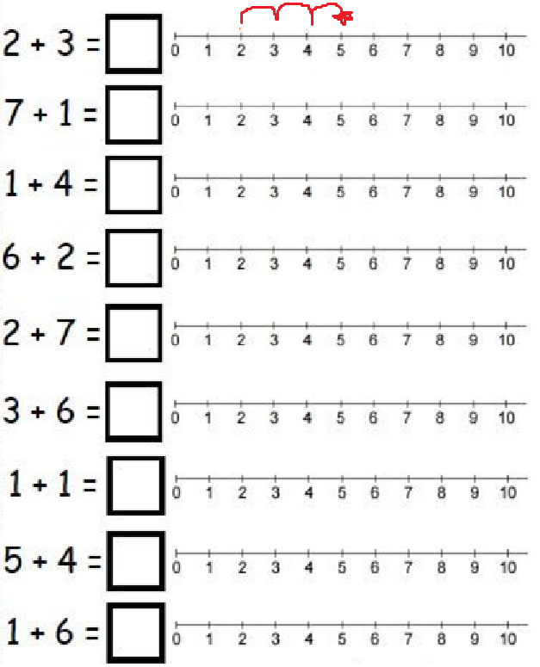

ZA VAJO IN UTRJEVANJE ZNANJA PA LAHKO REŠUJEŠ TUDI NASLEDNJE NALOGE:
KOLIKO PRSTOV VIDIŠ?
HITRO PREŠTEJ PRSTE IN KLIKNI NA USTREZNO ŠTEVILO.
https://www.openwebtrain.de/rechnen/zraum10/zfinger10b.htm
RAZVRSTI ŠTEVILA
DANA ŠTEVILA RAZVRSTI OD NAJMANJŠEGA DO NAJVEČJEGA. NASTALA BO ČUDOVITA SLIČICA!
https://www.digipuzzle.net/digipuzzle/animals/puzzles/number_rows.htm?language=slovenian&linkback=../../../education/math-count/index.htm

